Examen Electromagnétisme

SESSION 2 - 1ère 3EA - Année : 2019-2020
(Durée 1h00 – sans calculatrice - avec document manuscrit)

Champ électrostatique (12/ points)
Un cylindre creux de rayon intérieur$R_{1}$ et extérieur$R_{3}$ est constitué de deux tubes concentriques infiniment long aux propriétés électriques distinctes, de distributions de charges homogènes respectivement $ρ_{1}$ $ρ_{2}$ et et de permittivités $ε_{1}$ $ε_{2}$ (figure 1).

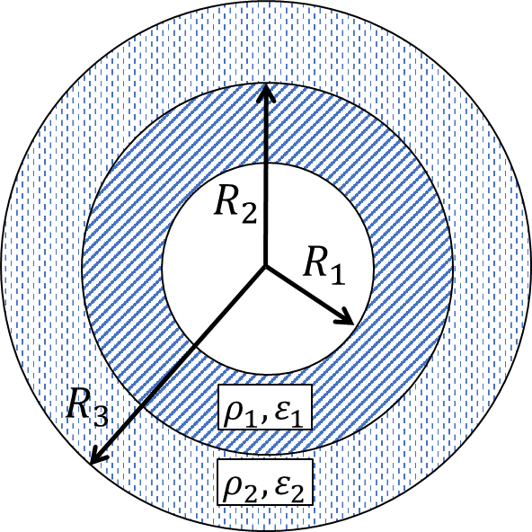 |  | - Exprimer la distribution de potentiel V dans tout l’espace.  - En déduire le champ électrique dans tout l’espace.  - Déterminer une condition simple pour que le champ soit nul au-delà de$R_{3}$.
Figure1. cylindre creux avec distribution de charges

Equation en potentiel scalaire
$$\vec{E}=-∇V$$
Equation de Poisson en électrostatique
$$∇^{2}V=-\frac{ρ}{ε}$$
Dans un repère cylindrique, infiniment long suivant z, et axisymétrique, le potentiel ne dépend que de r
On traite tout d’abord séparément les milieux

$$r∈[0,R_{1}]$$  $$∇^{2}V_{0}=0$$  $$\frac{1}{r}\frac{∂}{∂r}\left(r\frac{∂V_{0}(r)}{∂r}\right)=0$$  $$V_{0}\left(r\right)=A_{0}\ln\left(r\right)+B_{0}$$  Puisque à r=0 le potentiel doit avoir une valeur finie, alors  $$A_{0}=0$$  $$V_{0}\left(r\right)=B_{0}$$  $$\vec{E_{0}}=0$$ | $$r∈[R_{1},R_{2}]$$  $$∇^{2}V_{1}=\frac{1}{r}\frac{∂}{∂r}\left(r\frac{∂V_{1}(r)}{∂r}\right)=-\frac{ρ_{1}}{ε_{1}}$$  $$V_{1}\left(r\right)=-\frac{ρ_{1}r^{2}}{{4.ε}_{1}}+A_{1}\ln\left(\frac{r}{R_{1}}\right)+B_{1}$$  $$\vec{E_{1}}=-\frac{∂V_{1}\left(r\right)}{∂r}\vec{u_{r}}=\left(\frac{ρ_{1}r}{{2.ε}_{1}}-\frac{A_{1}}{r}\right)\vec{u_{r}}$$
$$r∈[R_{2},R_{3}]$$  $$∇^{2}V_{2}=\frac{1}{r}\frac{∂}{∂r}\left(r\frac{∂V_{2}(r)}{∂r}\right)=-\frac{ρ_{2}}{ε_{2}}$$  $$V_{2}\left(r\right)=-\frac{ρ_{2}r^{2}}{{4.ε}_{2}}+A_{2}\ln\left(\frac{r}{R_{2}}\right)+B_{2}$$  $$\vec{E_{2}}=-\frac{∂V_{2}\left(r\right)}{∂r}\vec{u_{r}}=\left(\frac{ρ_{2}r}{{2.ε}_{2}}-\frac{A_{2}}{r}\right)\vec{u_{r}}$$ | $$r∈[R_{3},+∞]$$  $$∇^{2}V_{3}=0$$  $$\frac{1}{r}\frac{∂}{∂r}\left(r\frac{∂V_{3}(r)}{∂r}\right)=0$$  $$V_{3}\left(r\right)=A_{3}\ln\left(\frac{r}{R_{3}}\right)+B_{3}$$  $$\vec{E_{3}}=-\frac{∂V_{3}\left(r\right)}{∂r}\vec{u_{r}}=\left(-\frac{A_{3}}{r}\right)\vec{u_{r}}$$
On traite la superposition des différents milieux, en ajoutant un terme des champs sans charges aux milieux chargés tels que
On identifie les différentes constantes en respectant les différentes conditions de passage entre les milieux telles que,
à $r=R_{1}$
condition de passage en tension
$$V_{0}\left(R_{1}\right)=V_{1}\left(R_{1}\right)=B_{0}=-\frac{ρ_{1}{R_{1}}^{2}}{{4.ε}_{1}}+B_{1}$$
$$B_{0}+\frac{ρ_{1}{R_{1}}^{2}}{{4.ε}_{1}}=B_{1}$$
Il est possible de définir le référentiel de potentiel électrique tel que $B_{0}=0$
$$B_{1}=\frac{ρ_{1}{R_{1}}^{2}}{{4.ε}_{1}}$$
condition de passage en potentiel
$$ε_{0}E_{0}\left(R_{1}\right)=ε_{1}E_{1}\left(R_{1}\right)=0=\frac{ρ_{1}R_{1}}{2}-ε_{1}\frac{A_{1}}{R_{1}}$$
$$A_{1}=\frac{ρ_{1}{R_{1}}^{2}}{2ε_{1}}$$
à $r=R_{2}$
condition de passage en tension
$$V_{1}\left(R_{2}\right)=V_{2}\left(R_{2}\right)=-\frac{ρ_{1}{R_{2}}^{2}}{{4.ε}_{1}}+A_{1}\ln\left(\frac{R_{2}}{R_{1}}\right)+B_{1}=-\frac{ρ_{2}{R_{2}}^{2}}{{4.ε}_{2}}+B_{2}$$
$$B_{2}=\frac{ρ_{1}{R_{1}}^{2}}{2ε_{1}}\ln\left(\frac{R_{2}}{R_{1}}\right)+\frac{ρ_{1}\left({R_{1}}^{2}-{R_{2}}^{2}\right)}{{4.ε}_{1}}+\frac{ρ_{2}{R_{2}}^{2}}{{4.ε}_{2}}$$
condition de passage en potentiel
$$ε_{1}E_{1}\left(R_{2}\right)=ε_{2}E_{2}\left(R_{2}\right)=\left(\frac{ρ_{1}R_{2}}{2}-ε_{1}\frac{A_{1}}{R_{2}}\right)=\left(\frac{ρ_{2}R_{2}}{2}-ε_{2}\frac{A_{2}}{R_{2}}\right)$$
$$A_{2}=\frac{1}{2ε_{2}}\left(ρ_{2}{R_{2}}^{2}+ρ_{1}\left({R_{1}}^{2}-{R_{2}}^{2}\right)\right)$$
à $r=R_{3}$
condition de passage en tension
$$V_{2}\left(R_{3}\right)=V_{3}\left(R_{3}\right)=-\frac{ρ_{2}{R_{3}}^{2}}{{4.ε}_{2}}+A_{2}\ln\left(\frac{R_{3}}{R_{2}}\right)+B_{2}=B_{3}$$
$$B_{3}=-\frac{ρ_{2}{R_{3}}^{2}}{{4.ε}_{2}}+A_{2}\ln\left(\frac{R_{3}}{R_{2}}\right)+B_{2}$$
condition de passage en potentiel
$$ε_{2}E_{2}\left(R_{3}\right)=ε_{0}E_{3}\left(R_{3}\right)=ε_{2}\left(\frac{ρ_{2}R_{3}}{{2.ε}_{2}}-\frac{A_{2}}{R_{3}}\right)=-ε_{0}\frac{A_{3}}{R_{3}}$$
$$\frac{1}{2ε_{0}}\left(ρ_{2}\left({R_{2}}^{2}-{R_{3}}^{2}\right)+ρ_{1}\left({R_{1}}^{2}-{R_{2}}^{2}\right)\right)=A_{3}$$

Pour assurer que $$\vec{E_{3}}=\left(-\frac{A_{3}}{r}\right)\vec{u_{r}}=0$$
$$\frac{1}{2ε_{0}}\left(ρ_{2}\left({R_{2}}^{2}-{R_{3}}^{2}\right)+ρ_{1}\left({R_{1}}^{2}-{R_{2}}^{2}\right)\right)=A_{3}=0$$
$$ρ_{2}\left({R_{3}}^{2}-{R_{2}}^{2}\right)=-ρ_{1}\left({R_{2}}^{2}-{R_{1}}^{2}\right)$$

Biot et Savart (/8 points)

Un circuit filaire illustré figure 2 est parcouru par un courant permanent$I$.
Il est formé d’un ’arc de cercle de centre $O$ de rayon $R_{1}=OA$ et d’angle ${3π}/2$, de deux segments $AE$ et $DC$ portés par des rayons du cercle, et refermé par un arc de cercle de centre $O$ et de rayon $R_{2}=OE$ et d’angle $π/2$.
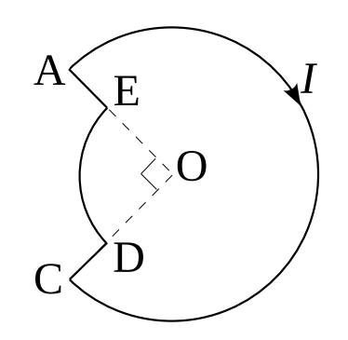 | - Calculer le champ magnétique $\vec{B}$ au point O
Figure2. Circuit filaire

Pour répondre à cet exercice, il est préférable d’utiliser la définition de Biot et Savart telle que :
$$\vec{B}\left(O\right)=\frac{I{.μ}_{0}}{4π}\int{\frac{\vec{dl}∧\vec{r}}{\left|r^{3}\right|}}$$
Avec $\vec{r}$ le vecteur distance entre l’élément de conducteur $dl$ et le point O. On peut décrire ce calcul par segment.
$$\vec{B}\left(O\right)=\frac{I{.μ}_{0}}{4π}\left[\int_{A}^{C}{\frac{\vec{dl}∧\vec{PO}}{\left|{PO}^{3}\right|}}+\int_{C}^{D}{\frac{\vec{dl}∧\vec{PO}}{\left|{PO}^{3}\right|}}+\int_{D}^{E}{\frac{\vec{dl}∧\vec{PO}}{\left|{PO}^{3}\right|}}+\int_{E}^{A}{\frac{\vec{dl}∧\vec{PO}}{\left|{PO}^{3}\right|}}\right]$$
Sur les segments EA et CD, $\vec{dl}$ et $\vec{PO}$ sont colinéaires si bien que leur produit vectoriel est nul.
Sur le segment AC
$$\vec{dl}=-R_{1}.dθ.\vec{e_{θ}}$$
$$\vec{PO}=-R_{1}.\vec{e_{r}}$$
$$\int_{A}^{C}{\frac{\vec{dl}∧\vec{PO}}{\left|{PO}^{3}\right|}}=\int_{A}^{C}{\frac{-{R_{1}}^{2}.dθ.\vec{e_{z}}}{{R_{1}}^{3}}}=\frac{-3π.\vec{e_{z}}}{{2.R}_{1}}$$
Idem pour le segment DE
$$\int_{D}^{E}{\frac{\vec{dl}∧\vec{PO}}{\left|{PO}^{3}\right|}}=\int_{D}^{E}{\frac{-{R_{2}}^{2}.dθ.\vec{e_{z}}}{{R_{2}}^{3}}}=\frac{-π.\vec{e_{z}}}{{2.R}_{2}}$$
Ce qui donne finalement
$$\vec{B}\left(O\right)=\frac{-I{.μ}_{0}}{8}\left[\frac{3}{R_{1}}+\frac{1}{R_{2}}\right].\vec{e_{z}}$$

